Poniedziałek 06.04.2020r.
Temat dnia: J jak jajko.

- Oglądanie kartek świątecznych. Zwrócenie uwagi na powtarzające się na nim elementy; wskazanie symboli, które kojarzą się z Wielkanocą.
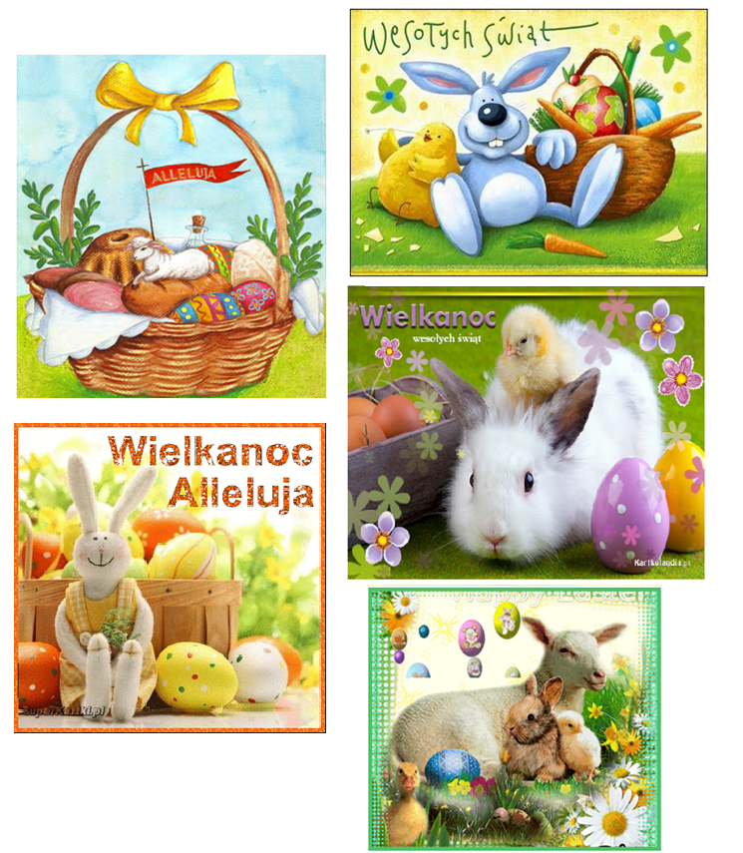

- Rozwiązywanie zagadek związanych z Wielkanocą.
Dzieci, które nie mają w domu książek proszę o narysowanie rozwiązania. Wiem, że dacie radę.
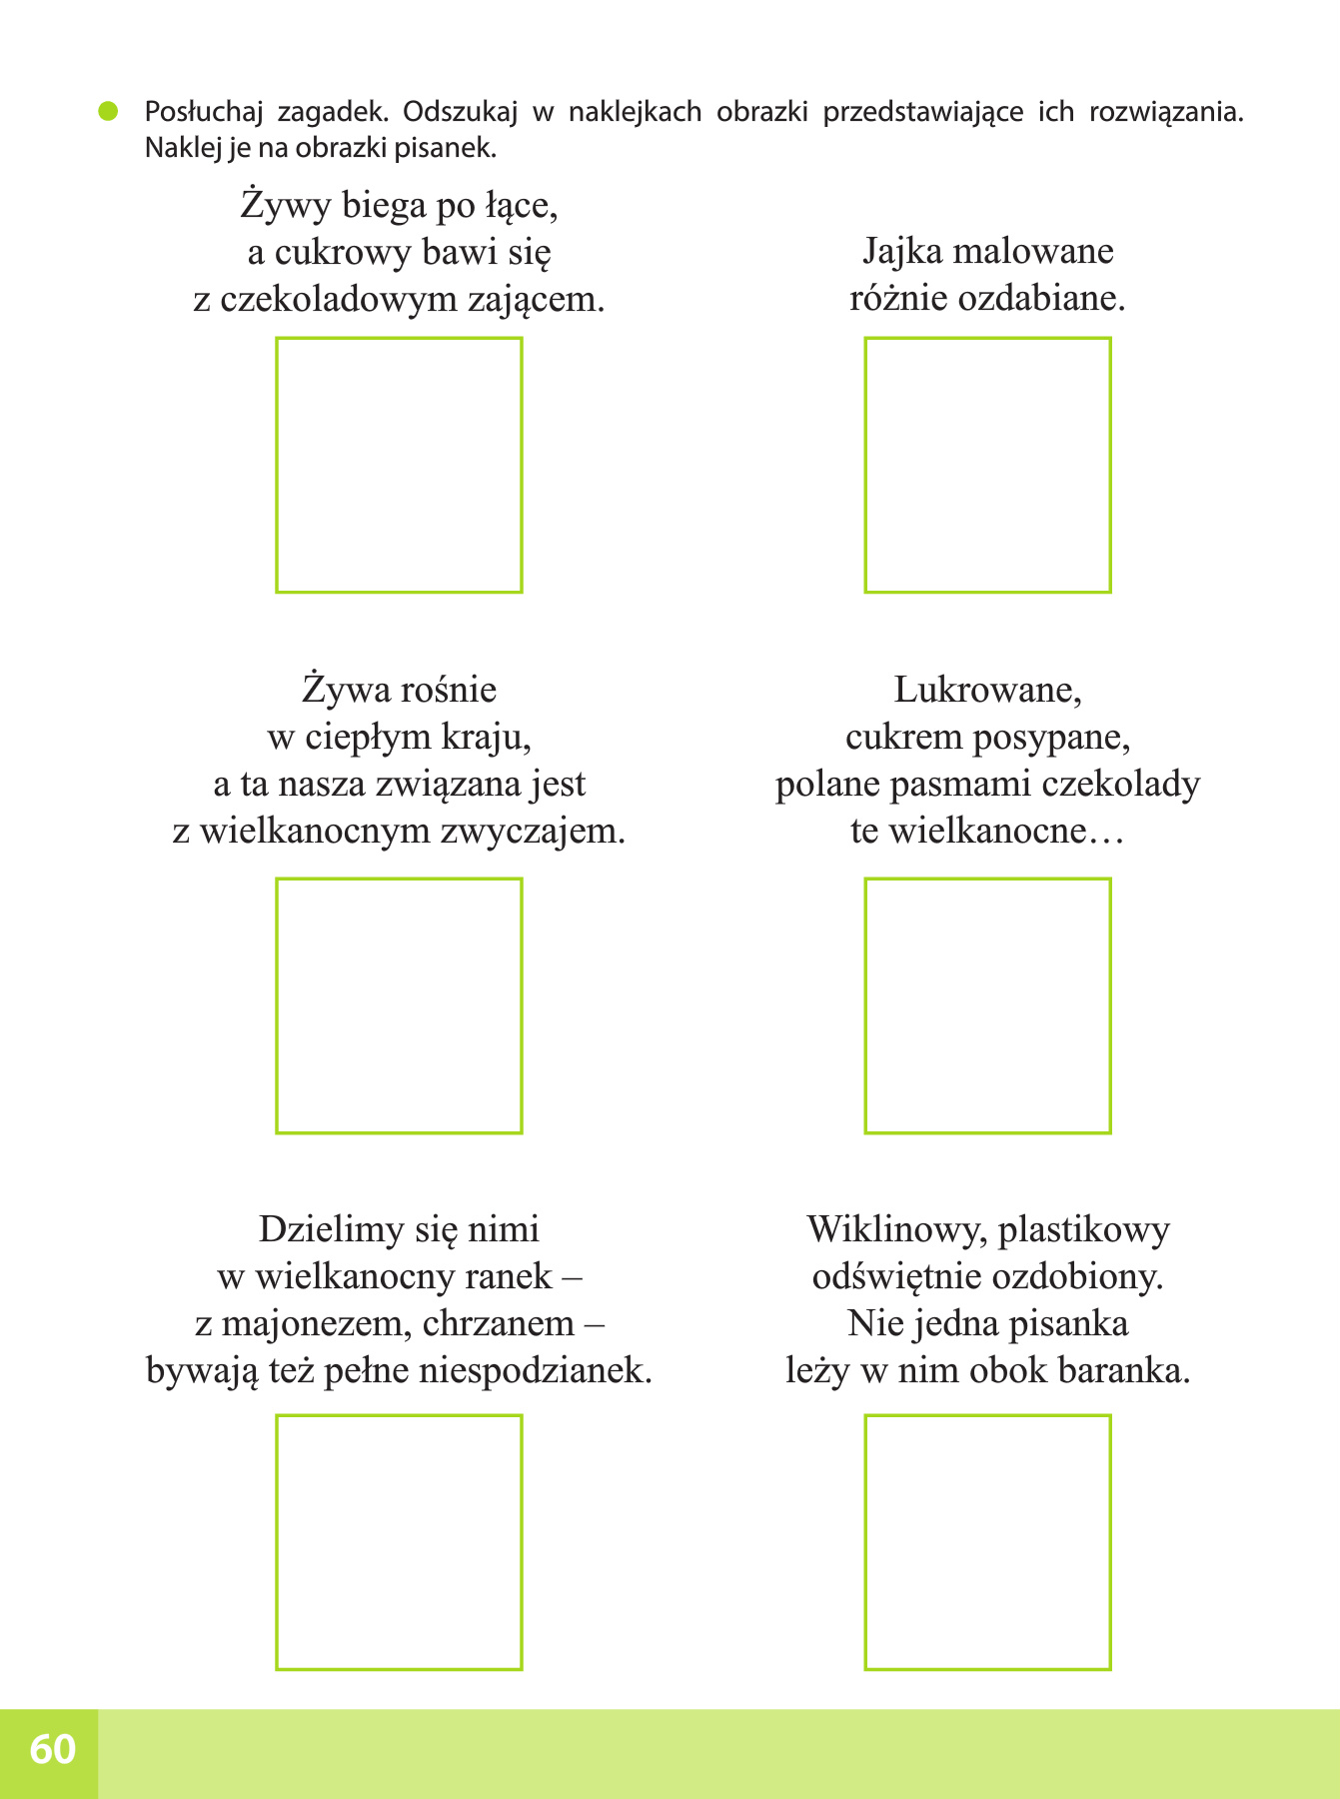
- Słuchanie piosenki. Dowolny taniec przy piosence.
https://www.youtube.com/watch?v=OCmZrAz3t-U

Wprowadzenie litery j: małej i wielkiej, drukowanej i pisanej.
- Oglądanie zdjęć jajek. Porównywanie ich wyglądu i wielkości.
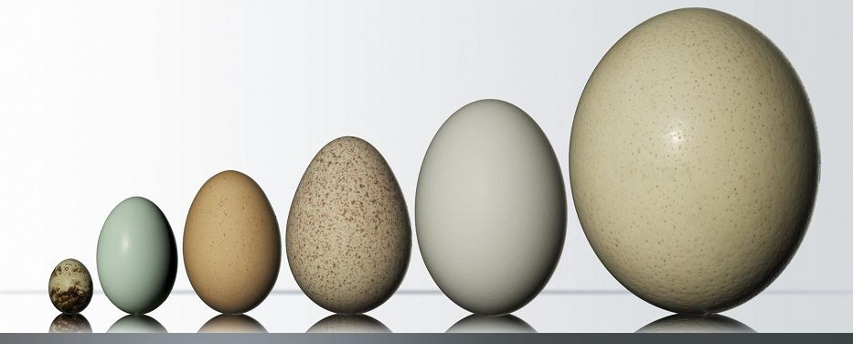
- Budowa jajka:
Rodzic rozbija jajko – rozdziela je. Dziecko ogląda żółtko i białko, nazywa je. Wymienia potrawy sporządzane z jajek.
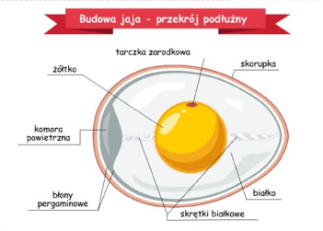

- Analiza i synteza słuchowa słowa „jajko”
- Dzielenie słowa jajko na sylaby.
- Dzielenie słowa jajko na głoski.

- Co słyszycie na początku słowa jajko?
Podawanie przykładów słów rozpoczynających się głoską j (jeleń, jagody, jogurt…)
Mających ją w środku (bajka, kajak, ryjek…) oraz na końcu (kraj, maj, klej…)

- Pokaz litery j drukowanej i pisanej.

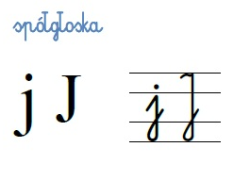

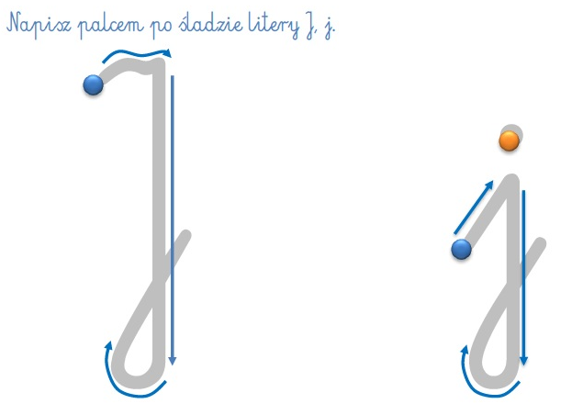

- Zabawa ruchowa „Wyścig z jajkiem”
Zadaniem dziecka jest przebiec z drewnianym lub styropianowym jajkiem (można też zrobić z folii aluminiowej ) trzymanym na łyżce do wyznaczonego miejsca.

- Dziecko z rozsypanych liter próbuje ułożyć wyraz „jajko”

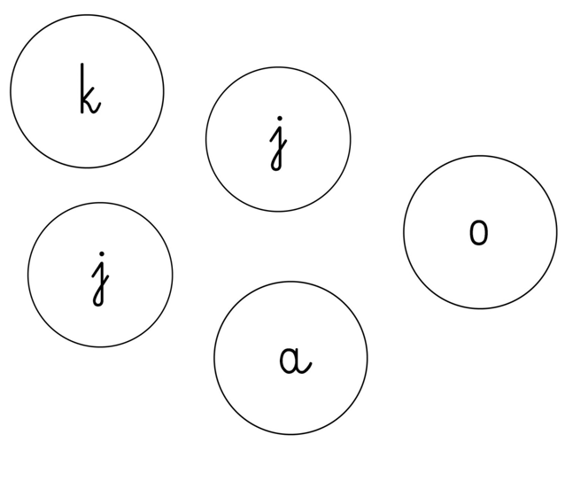

- Czas się poruszać. Zaproś do wspólnej zabawy rodziców i rodzeństwo
https://www.youtube.com/watch?v=oGJg1RSOof4

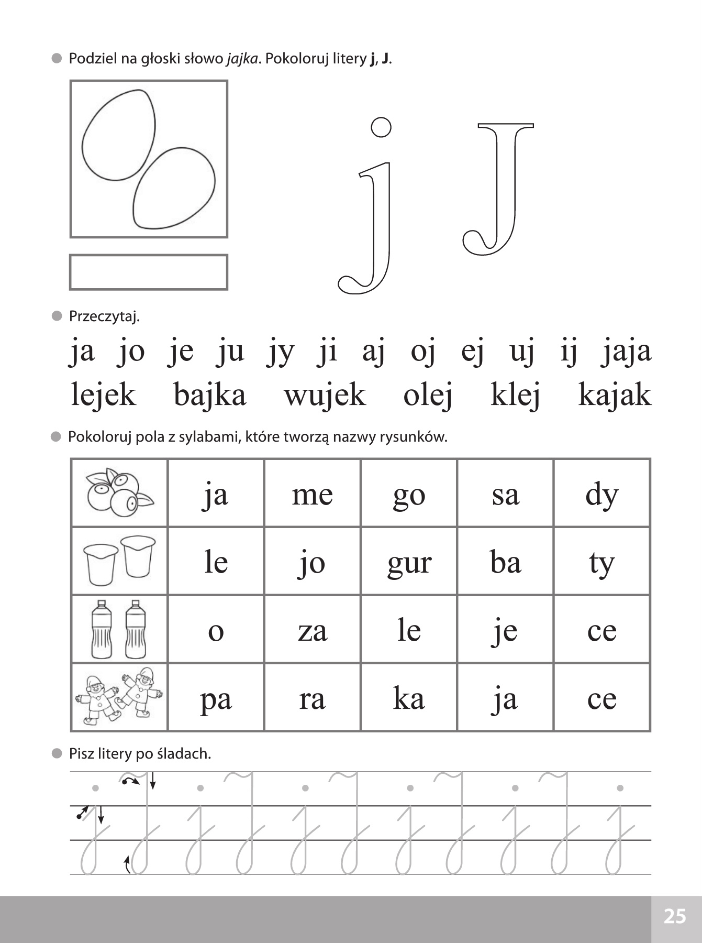

14.
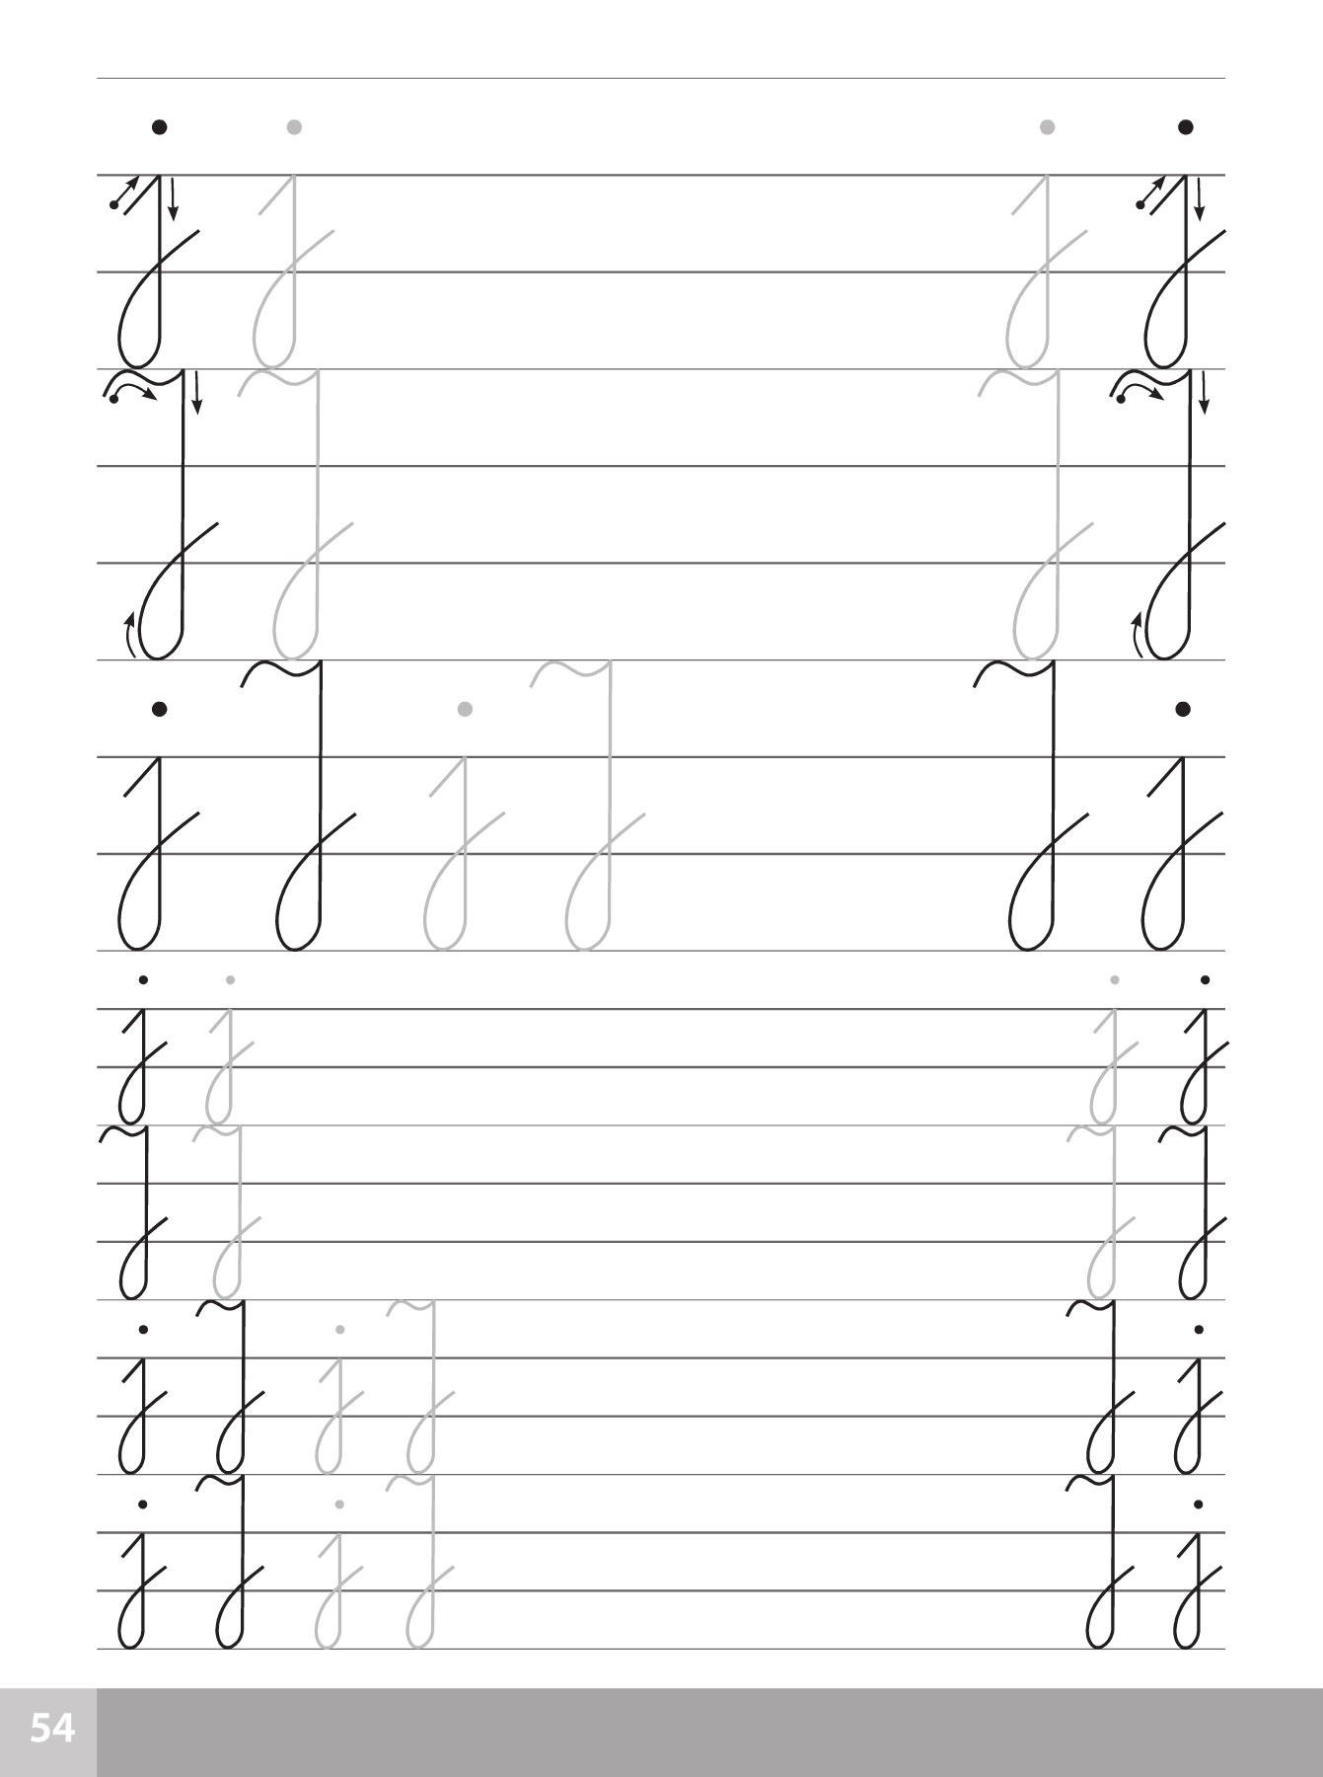

- Czytanka dla chętnych dzieci 6-letnich.

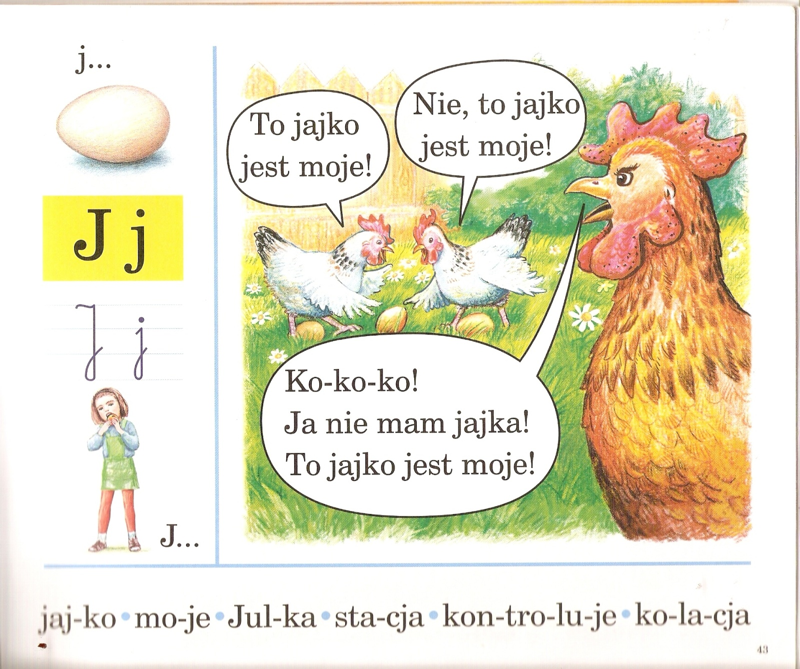

Wtorek 07.04.2020r.
Temat dnia: Przygotowania do świąt.
- Słuchanie ciekawostek na temat różnych zwyczajów związanych z Wielkanocą.
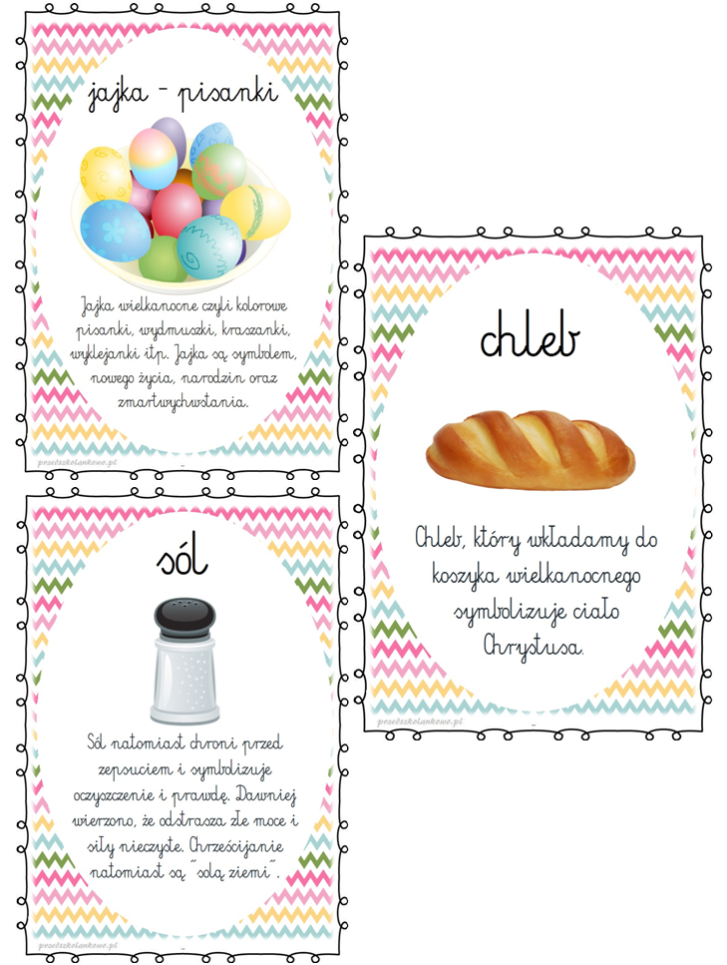
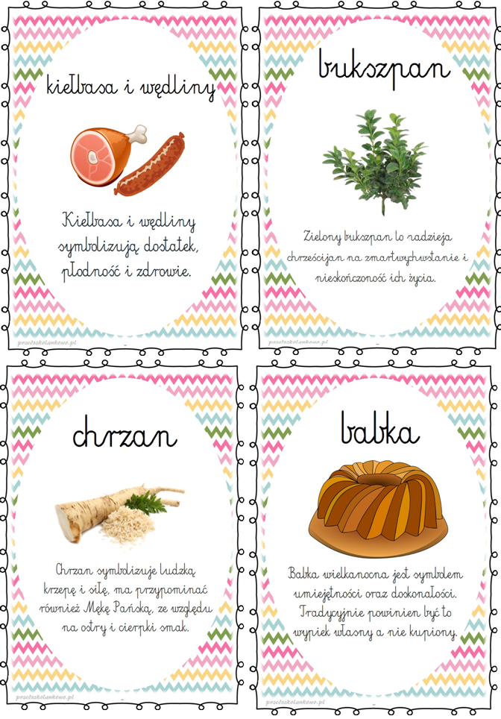

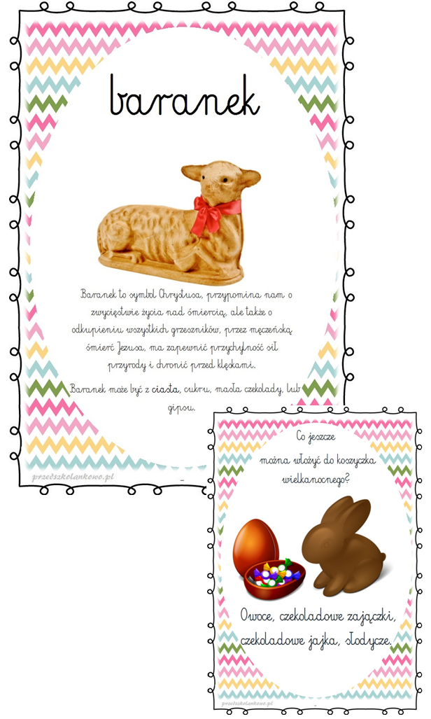

Drugim dniem świąt jest lany poniedziałek. Nie wiadomo dokładnie, skąd wziął się zwyczaj zwany dyngusem. Wierzono jednak, że oblana osoba będzie miała szczęście.
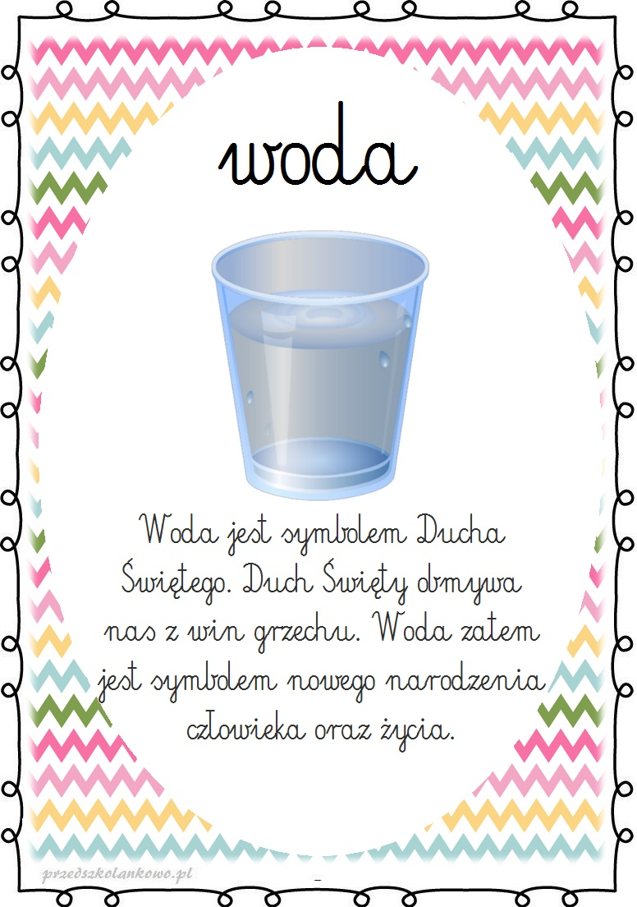

- Czytanie całościowe wyrazów: pisanka, baranek. Kolorowanie pól z literami tworzącymi te wyrazy.
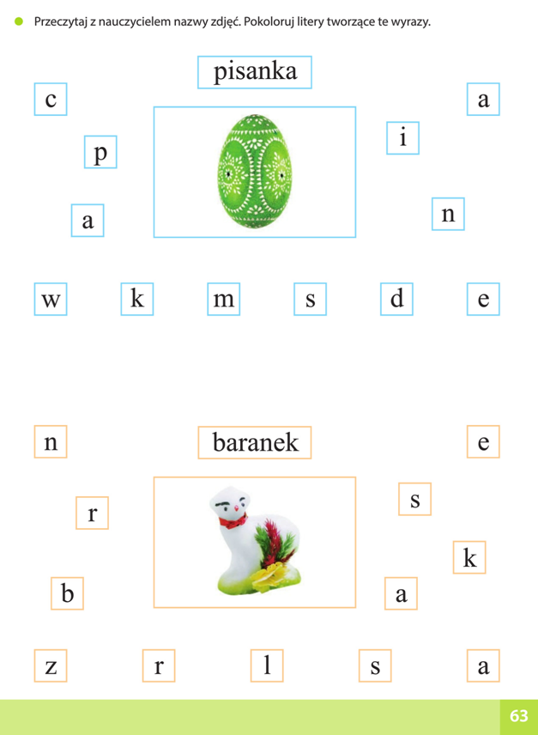

- Zabawa „Wymyślamy słowa”
Rodzic ma kartoniki z krążkami (od jednego do ośmiu). Dziecko losuje kartoniki i podaje słowa, które mają tyle głosek, ile jest krążków na kartoniku.
Np.
2 krążki – ul
3 krążki – noc, koc, dom…
4 krążki – waga, noga, lato…
5 krążków – seler, mleko, sarna…
6 krążków – sałata, statek, tygrys…
7 krążków – kapusta, telefon, pomidor…
8 krążków – krokodyl, skakanka, perkusja…

- Gimnastyka Fruzji.
https://www.youtube.com/watch?v=3ucDVAsz_C0

Środa 08.04.2020r.
Temat dnia: Liczymy kurki i kurczęta

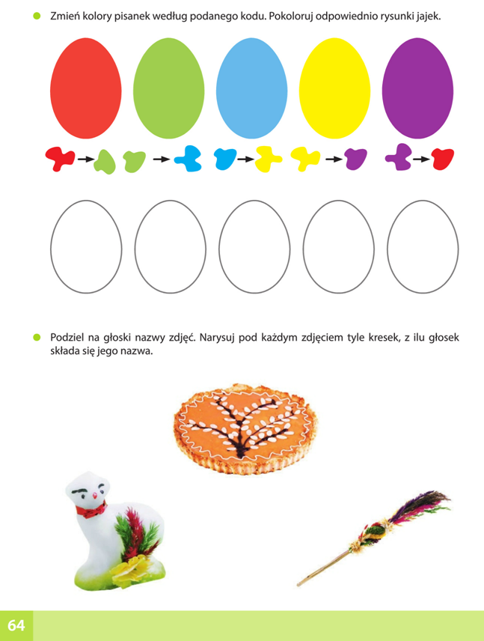

- Rozwiązywanie zadań tekstowych na dodawanie i odejmowanie w zakresie 10.
Dziecko ma liczmany, cyfry i znaki. Rodzic mówi zadanie, dzieci ilustruje je za pomocą liczmanów, układają działania i je odczytują. Na zakończenie udzielają odpowiedzi na zadane pytania.

- W koszyczku były 4 pisanki. Mama dołożyła jeszcze 6 pisanek. Ile jest teraz pisanek w koszyczku?
Dzieci biorą 4 liczmany, kładą je przed sobą. Potem dokładają 6 liczmanów. Liczą wszystkie liczmany i układają działanie:
4 + 6 = 10
które głośno odczytują, a potem udzielają odpowiedzi na pytanie.

- Lenka miała 10 pisanek. 7 pisanek dała babci i dziadkowi. Ile pisanek jej zostało? Dzieci układają przed sobą 10 liczmanów. Potem odsuwają 7 liczmanów. Liczą pozostałe liczmany i układają działanie, głośno je odczytują, odpowiadają na pytanie. 10 – 7 = 3

Cyfry, liczmany i znaki do druku.

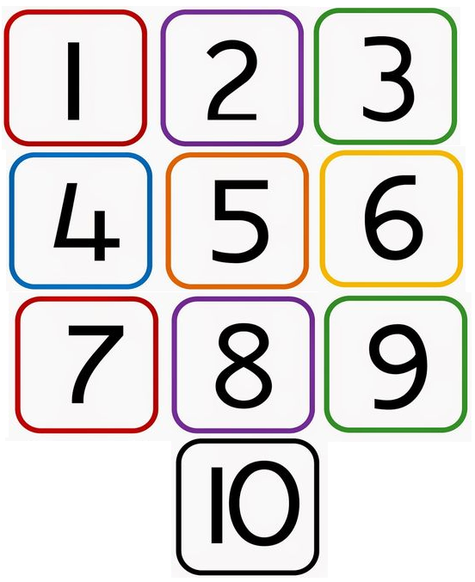

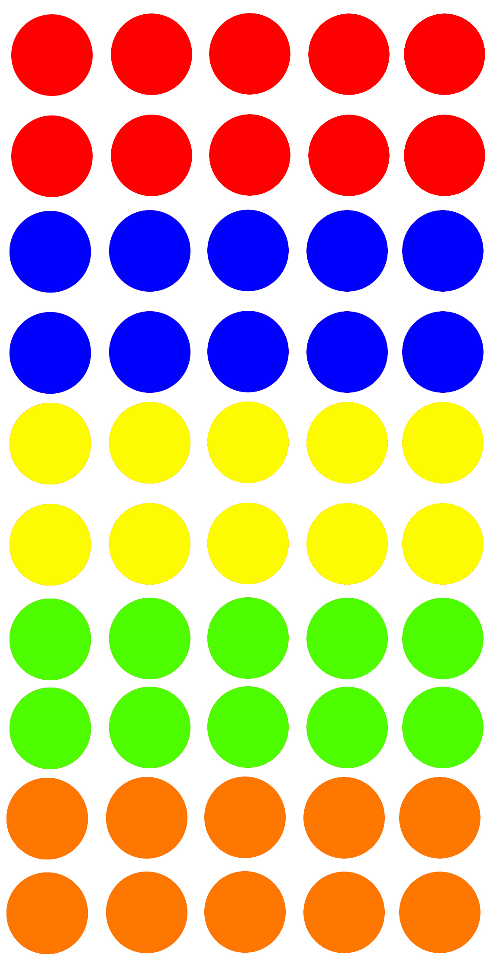
- Opowiadanie historyjki. Układanie zdań do ilustracji. Określanie, gdzie znajdują się kurczęta względem kury.
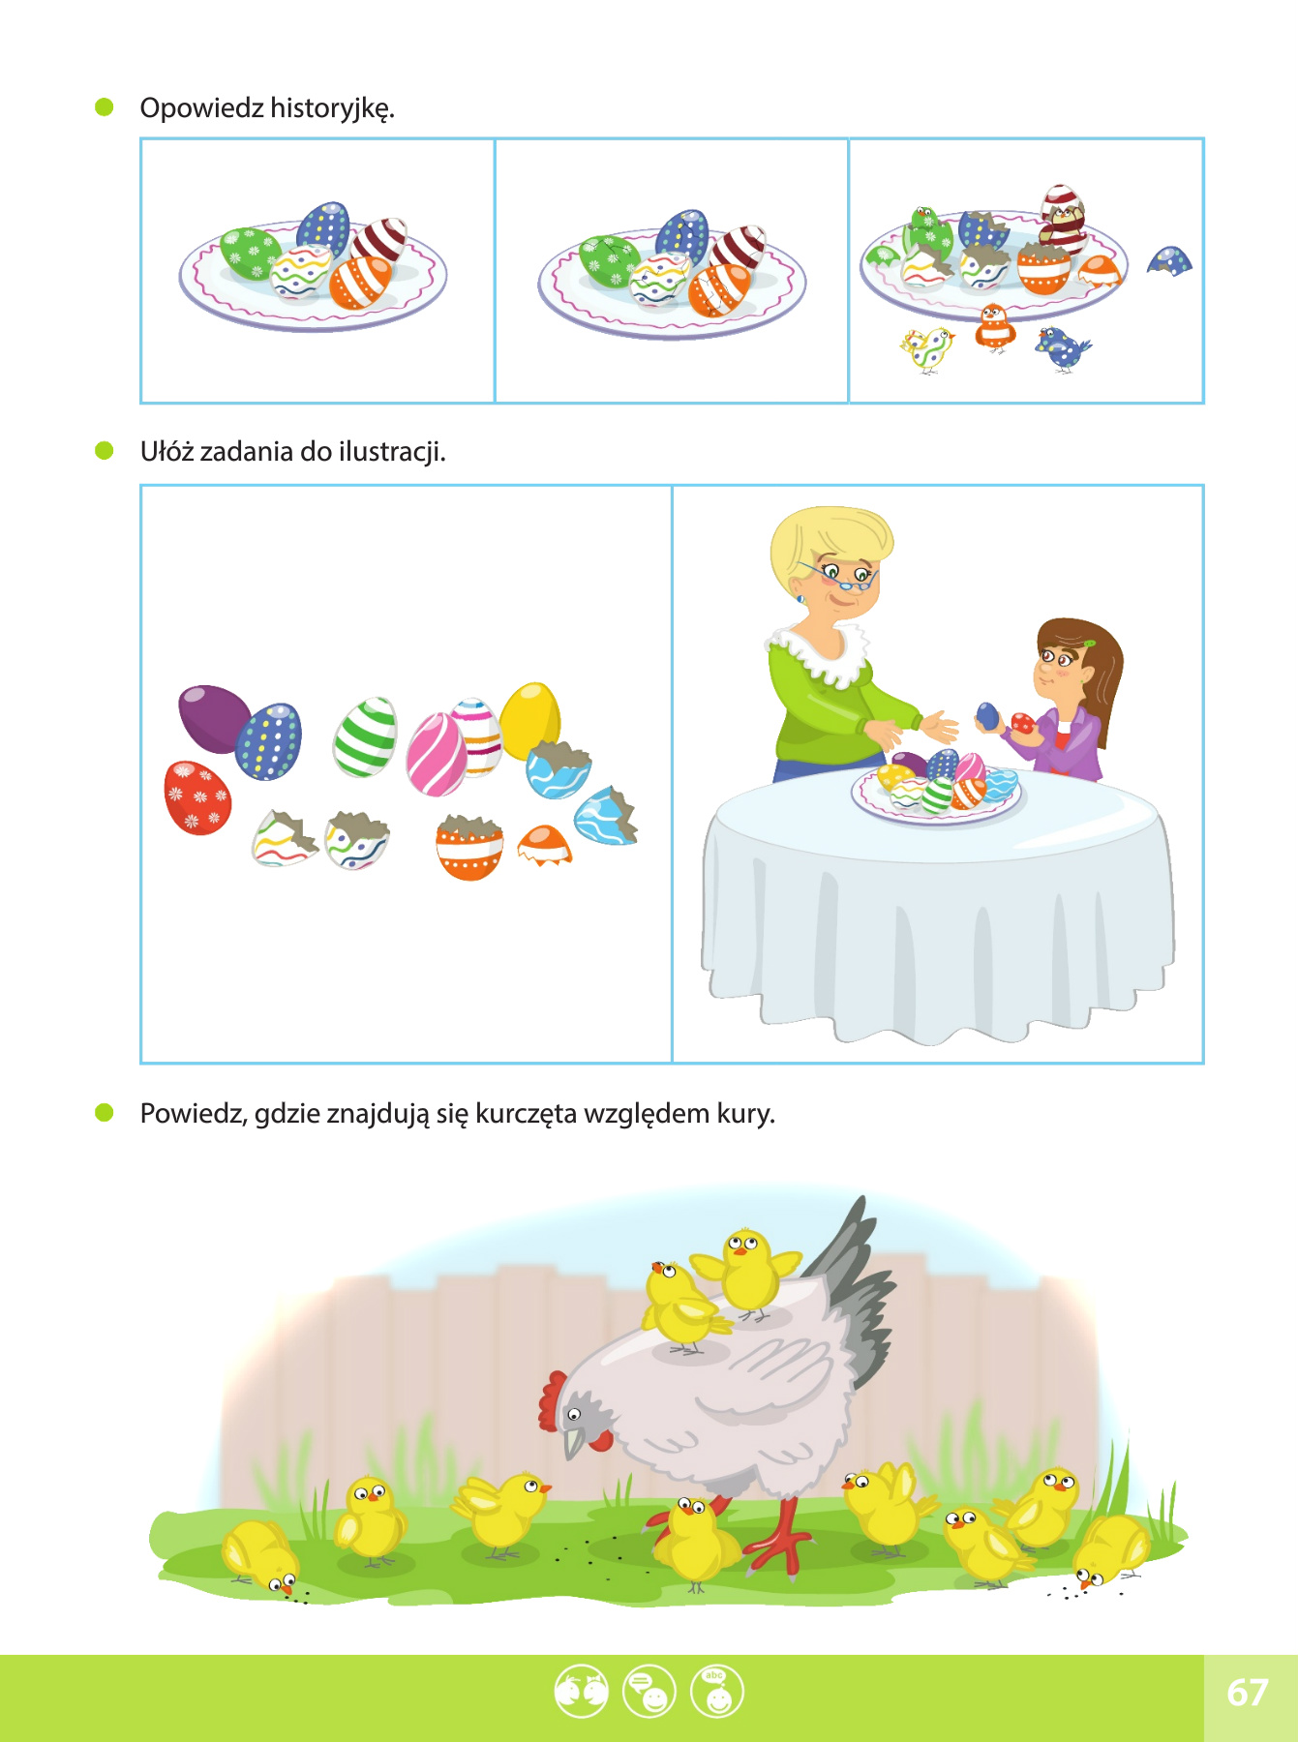
- Rozwiązywanie zadań tekstowych.
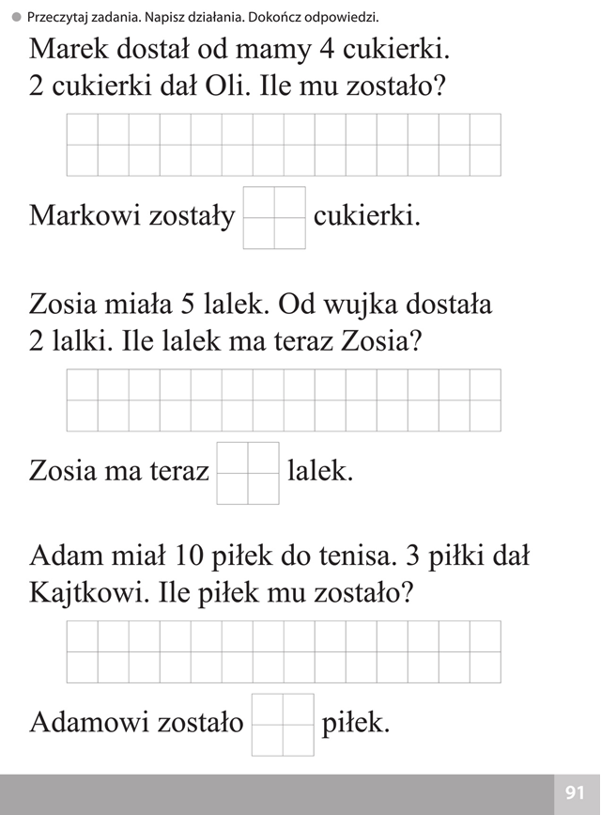

- Czas się troszkę poruszać
https://www.youtube.com/watch?v=BEu1WLjOokY

Czwartek 09.04.2020r.
Temat dnia: Jajka, jajeczka

- Zagadki:

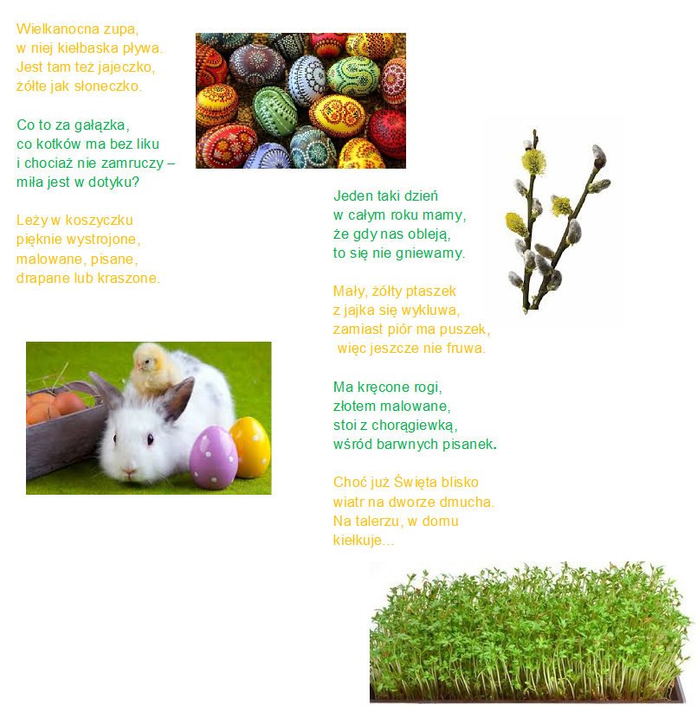

- Oglądanie historyjki obrazkowej. Opowiadanie całej historyjki.
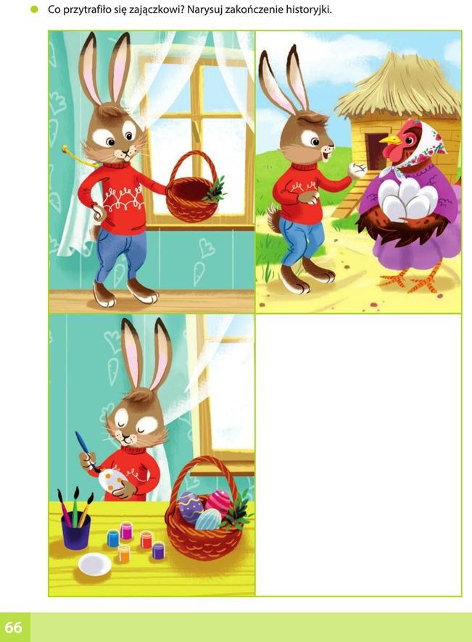

- Policz pisanki
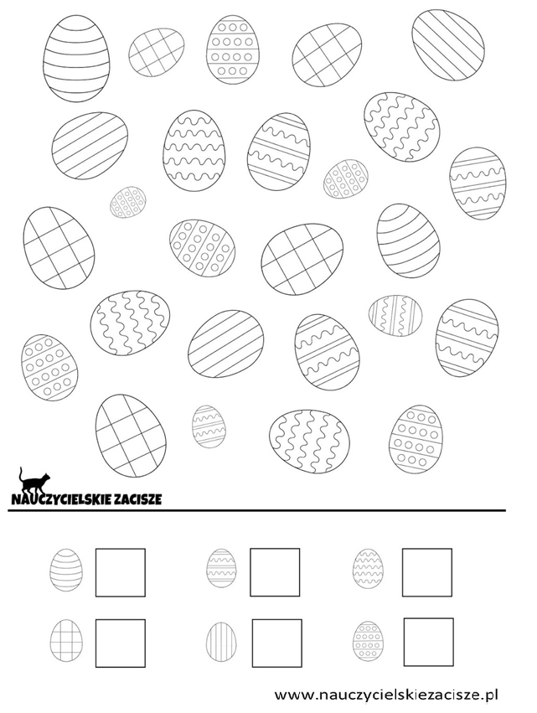
- Czas się poruszać. Zaproś do wspólnej zabawy rodziców i rodzeństwo
https://www.youtube.com/watch?v=S5TFdKc6TB4

- Rysuj po śladach.
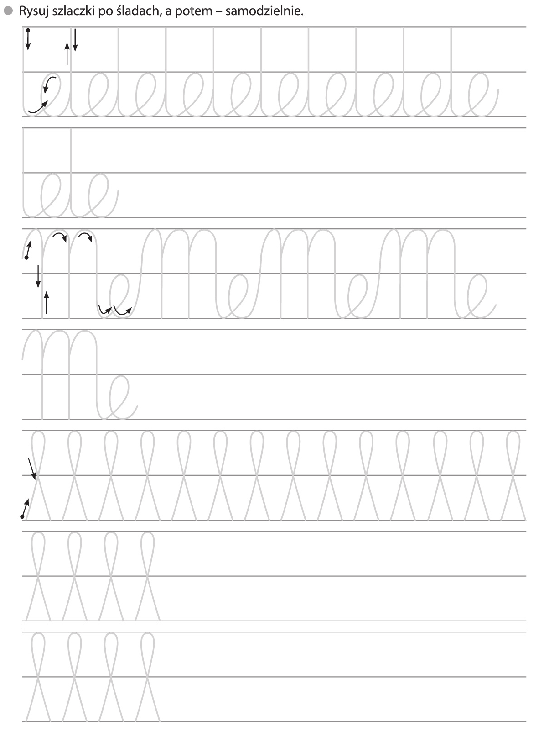
piątek 10.04.2020r.
Temat dnia: Śmigus – dyngus.
- Zapoznanie ze zwyczajami wielkanocnymi na podstawie wiersza J. Koczanowskiej „Wielkanoc”. Rozmowa na temat wiersza.

W wielkanocnym koszyczku,
przystrojonym pięknie,
kłóciły się pisanki
o najlepsze miejsce.
Każda chciała spoczywać
tuż obok rzeżuchy,

zielonej i puszystej
jak miękkie poduchy.
Wtem do akcji wkroczył
cukrowy baranek,
zjadł zieloną rzeżuchę,
przerwał spór pisanek!

- Co powinno znaleźć się w wielkanocnym koszyczku? Narysuj.

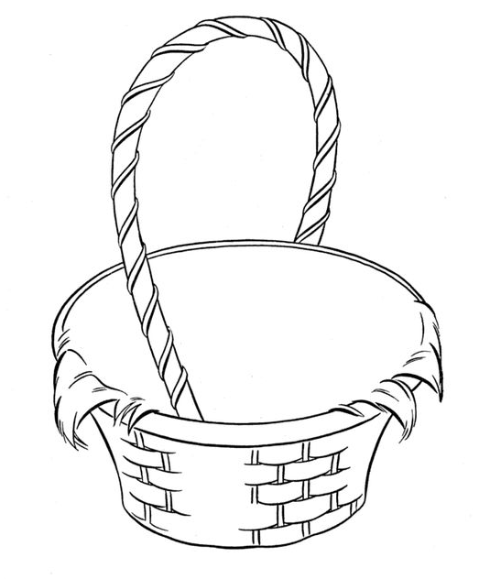

- Połącz i pokoloruj.
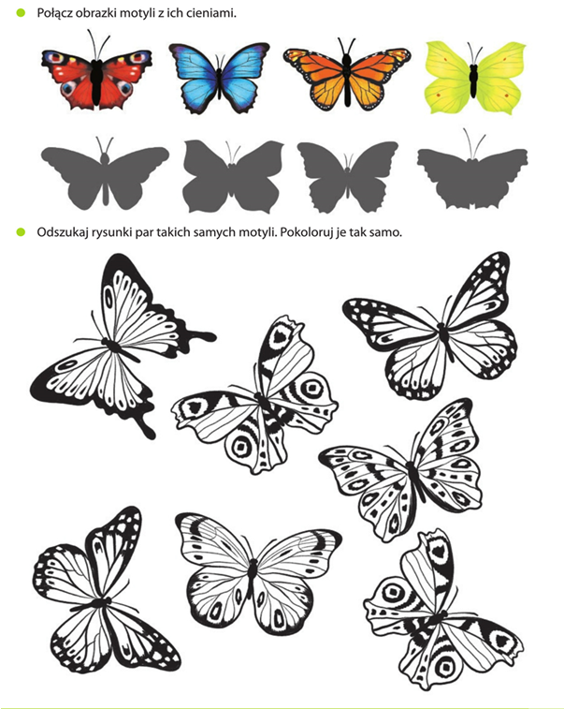

- Zajączek wielkanocny. Do jego wykonania potrzebna nam będzie: mała skarpetka (najlepiej jasnego koloru), nożyczki, ryż lub kasza, sznurek lub gumka, ozdobna wstążka i marker.

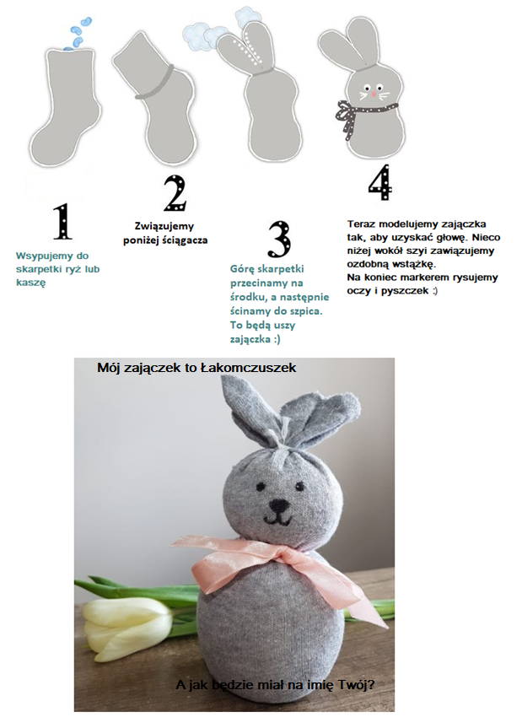

- Taniec z zajączkiem
https://www.youtube.com/watch?v=izQ5IAmTaFA
- Policz kropki.

